陈子逸学习总结汇报表
姓名 | 陈子逸 | 报名课程 | PythonAI入门+C语言/数据结构
学习日期 | 20260531 | 学习章节 | 1-6人工智能初体验
今日所学  内容 | - • AI (人工智能 - Artificial Intelligence)  定义：最广泛的概念。只要是让机器模拟人类智能的技术（包括刷脸解锁、算法推荐、自动驾驶等）都算 AI。  - • AGI (通用人工智能 - Artificial General Intelligence)  定义：AI 的终极理想形态。指机器拥有像人类一样全面的认知能力，能学会人类能做的任何智力任务（目前尚未真正实现）。  - • AIGC (人工智能生成内容 - AI Generated Content)  定义：从应用和结果维度出发的概念（国内常用）。侧重于“机器能生产出什么”，比如 AI 画的画、写的文章、剪的视频。  - 生成式人工智能 -  定义：从技术底座和模型能力维度出发的概念（国际通用）。侧重于“机器是如何工作的”，即通过学习海量数据，底层逻辑是“创造新东西”，而不是单纯做选择题或分类。
课堂案例  （代码+效果截图） | 案例1：基于deepseek的智能聊天助手  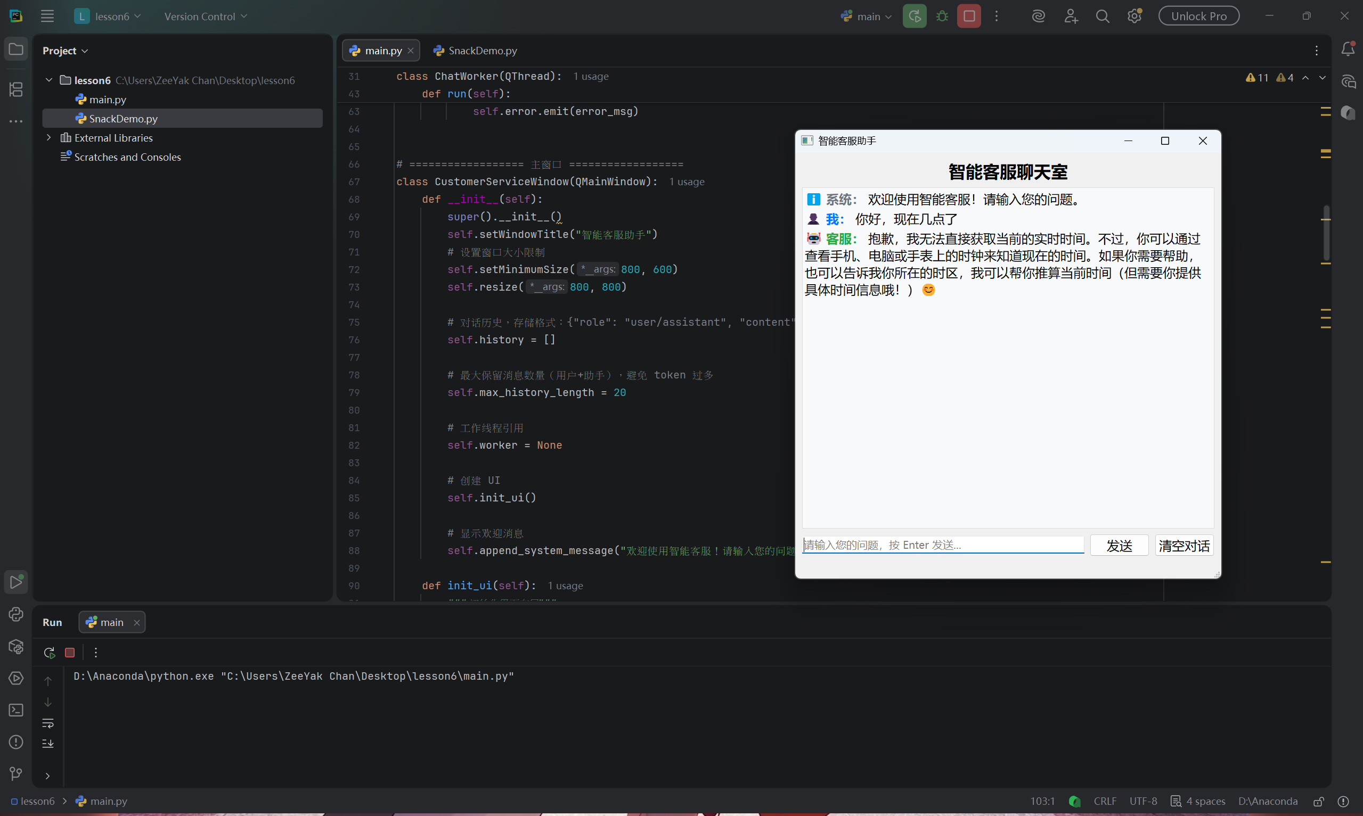
案例2：基于pyqt的贪吃蛇游戏
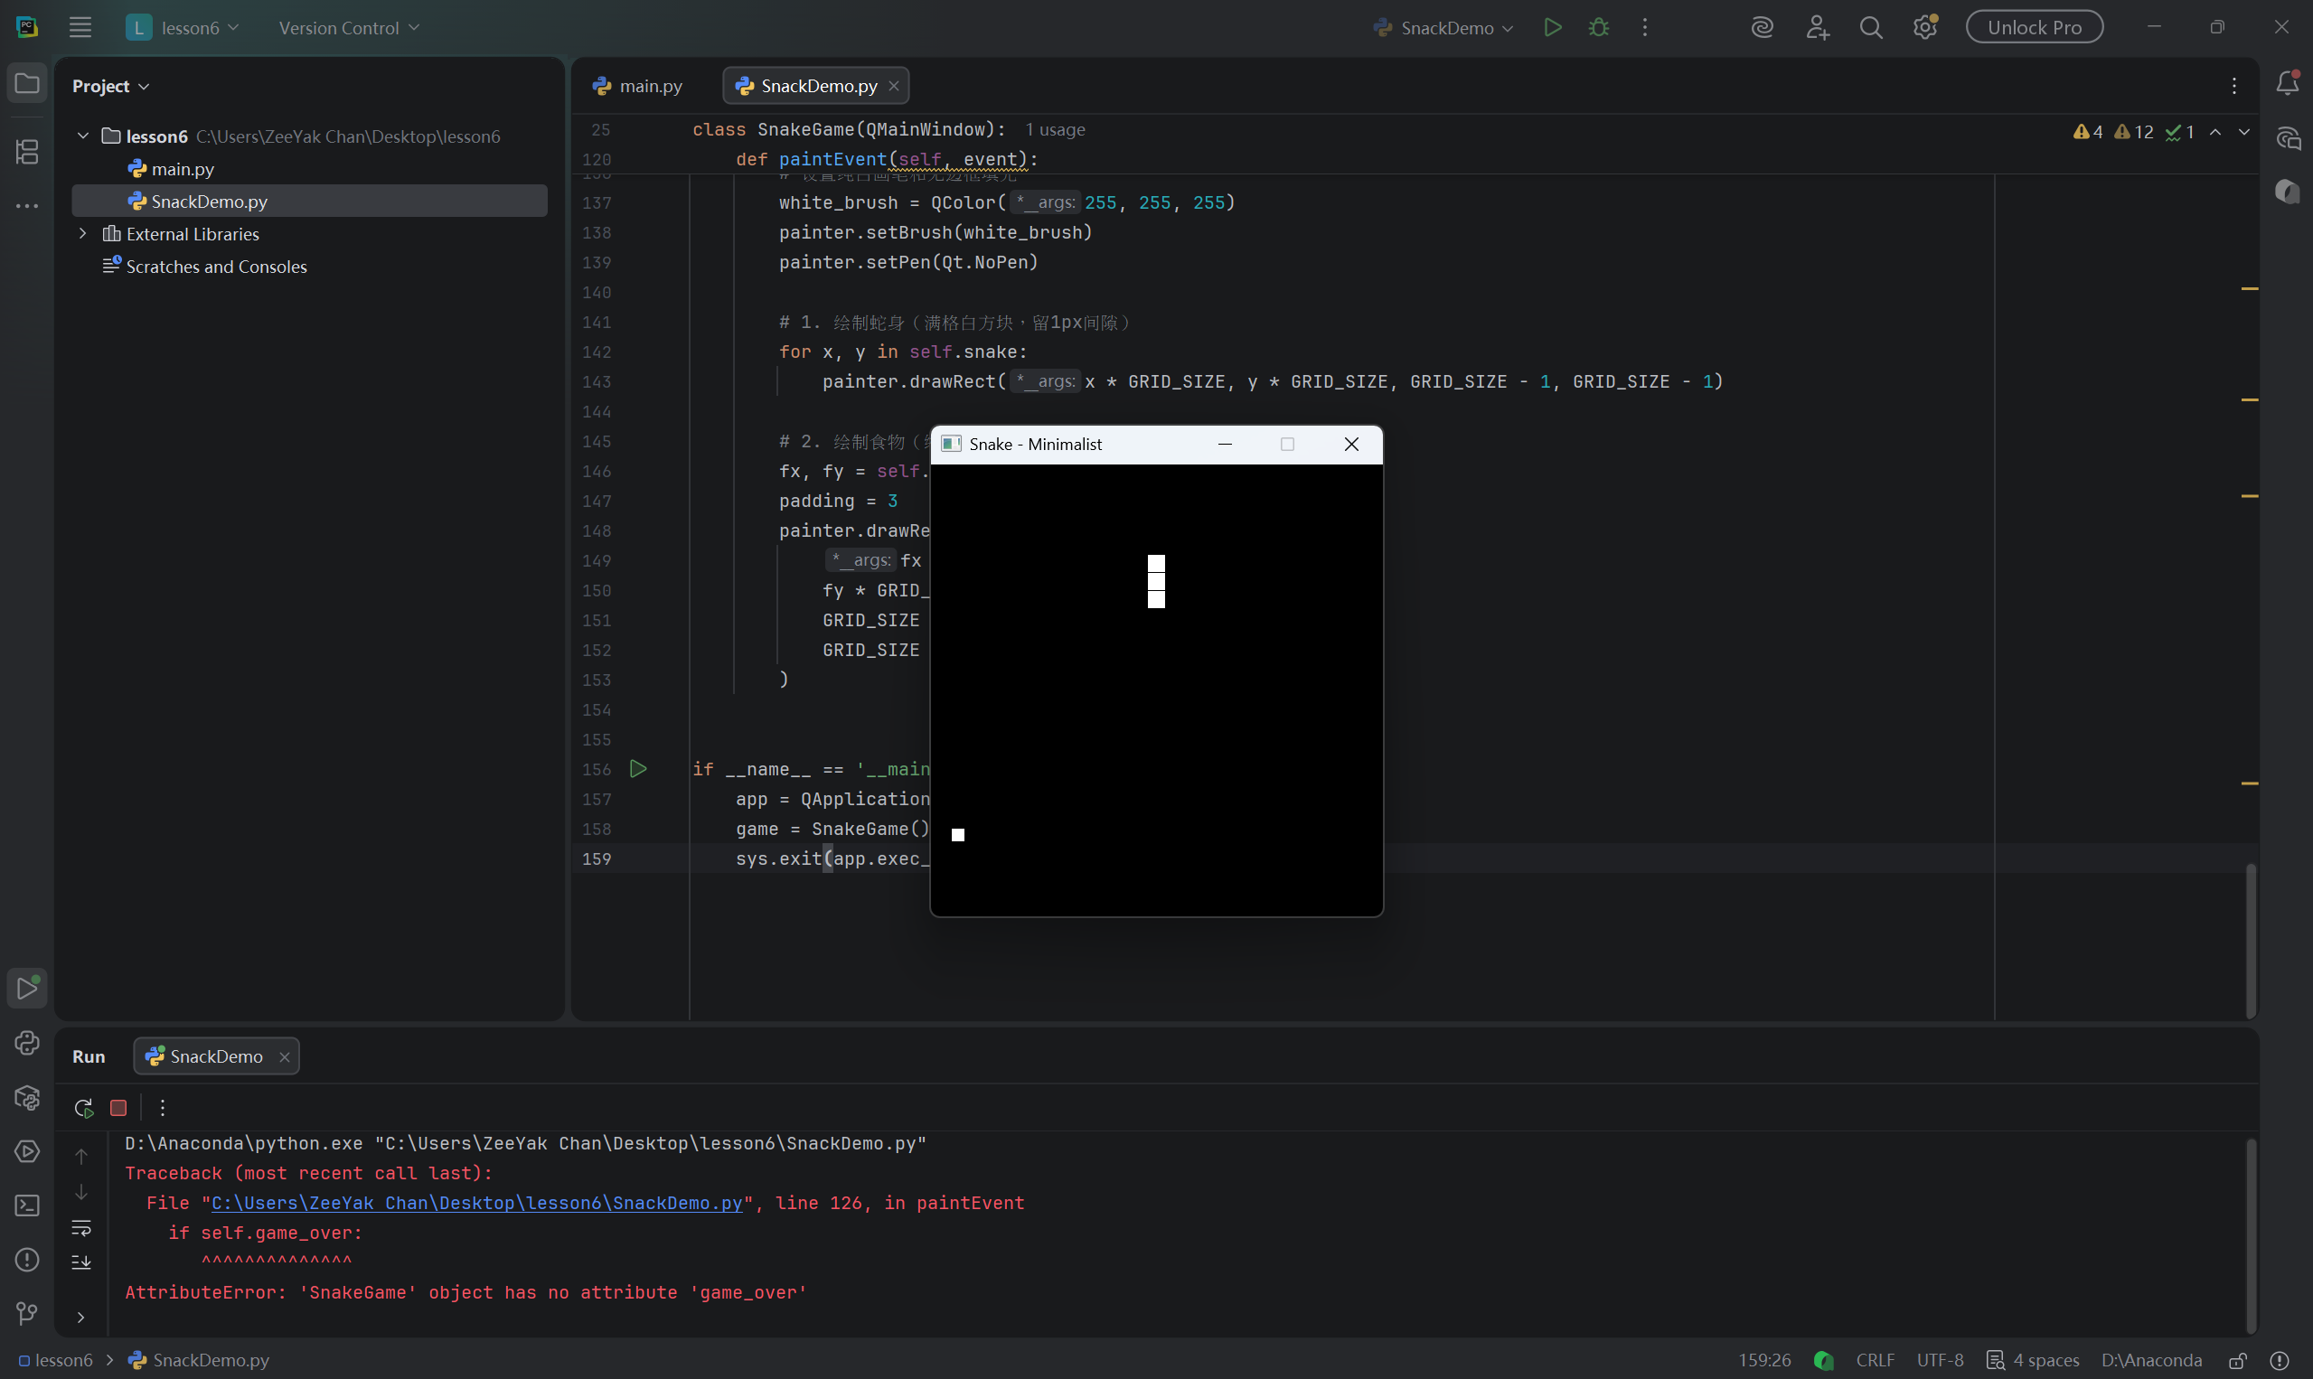

作业 | ☑ 已完成 □ 已发群
存在问题  （不懂的地方） | 问题已全部解决

